令 和 ３ 年 度 自 主 事 業 記 録
番号 | ３ | 活動実施日 | 令和 ３年 １１月 ２０日（土）９時 分～ １２時 分
団体･グループ名 （人数） |  |  | 森づくり講座 受講者 （１７名）
活 動 内 容 |  | 令和３年度びわこ地球市民の森  第３回森づくり講座（全７回＋１回（森づくりサポーター活動）
活 動 場 所 |  | 森づくりセンターセミナールーム、（園内里の森・ふれあいゾーン）
活動内容詳細 |  | １ 森づくり講座の内容について 江見  ２ 講話「森の植樹・河畔林の樹木と種子の広がり方を学ぶ」 江見  ３ 講話と実習 秋の自然観察「いろいろな種子を観察し、その広がり方を調べる」  江見、田上  ４ 事務連絡：次回第４回講座（１２／１８）の案内 江見  皆さん熱心に自然観察をして回りました。
写 真 |  | １ 講話（江見） ２ イヌシデのタネは風利用  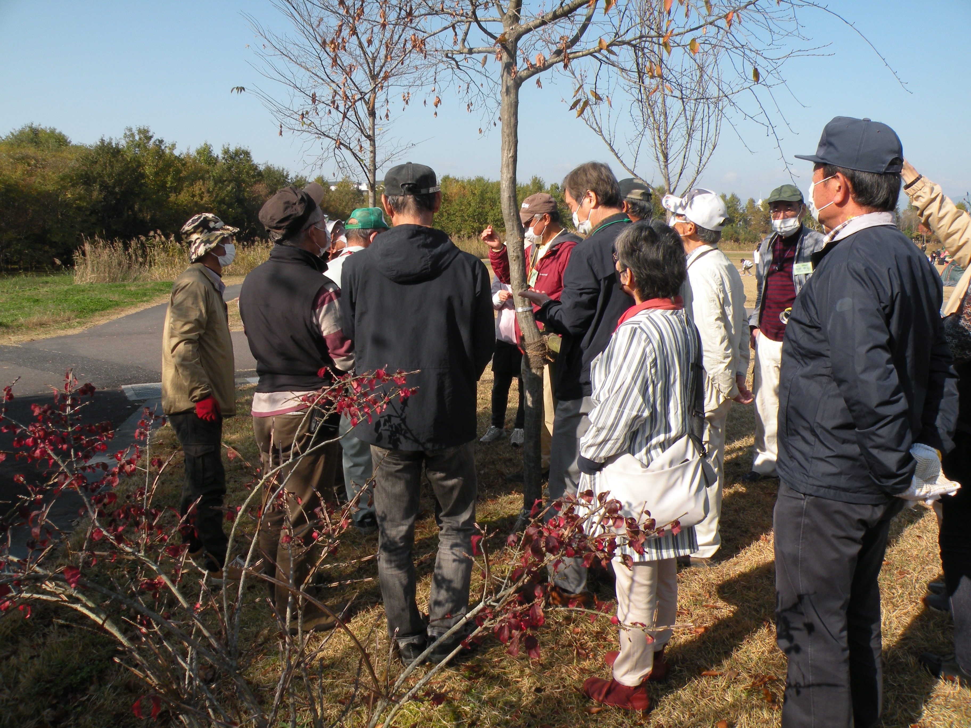  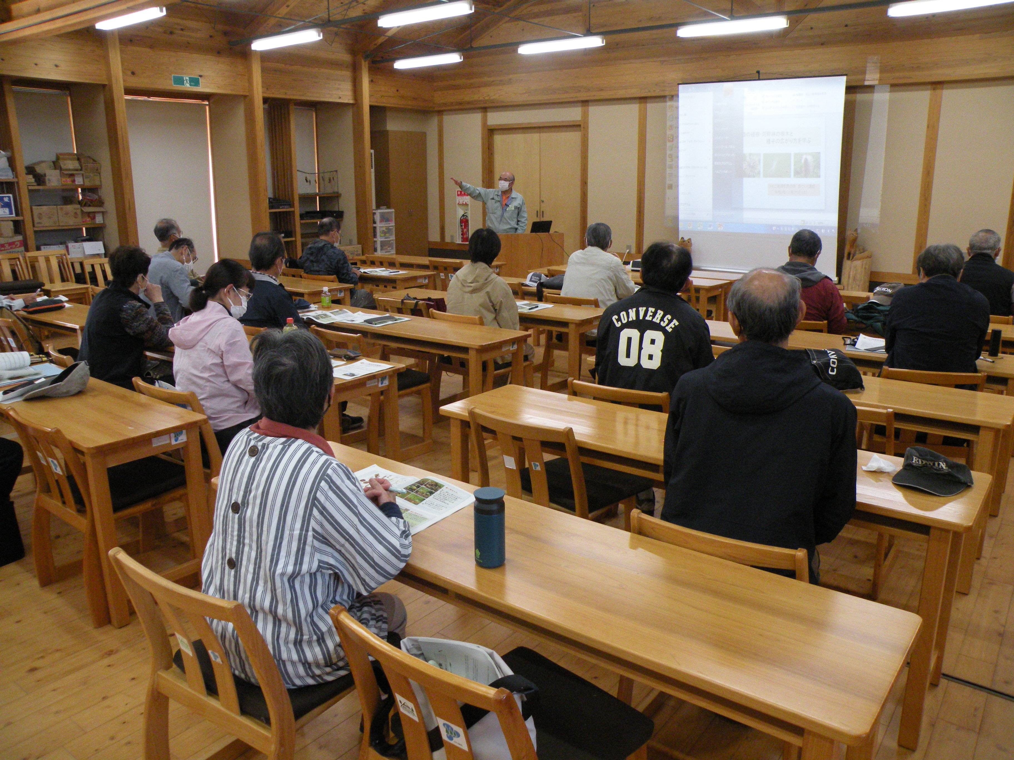  ３ ヨシのタネも風利用 ４ ヒメガマやマツカサススキは？  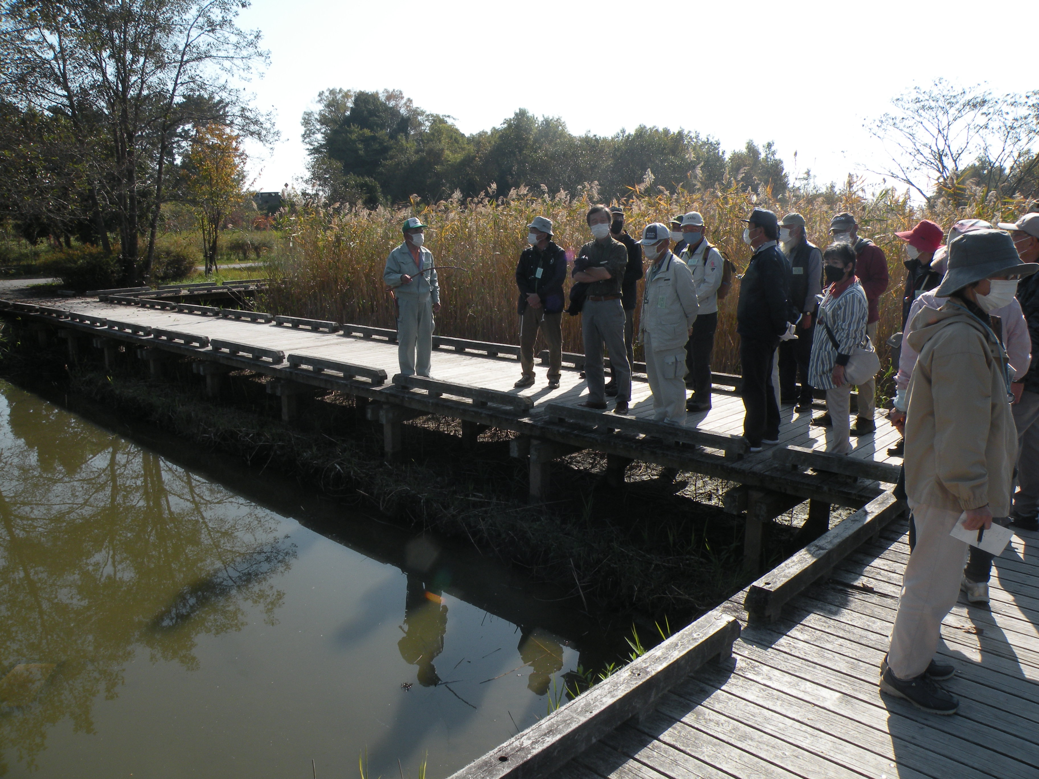  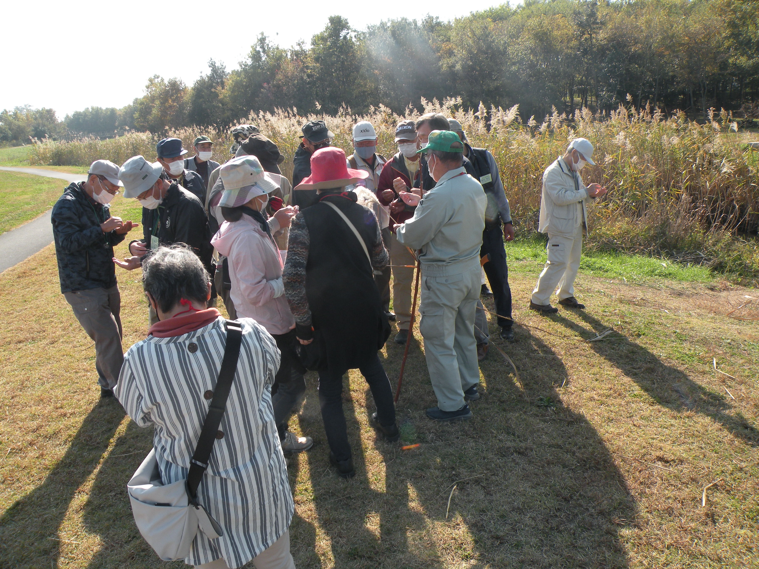
備 考 |  | - ２２名中、受講者は１７名でした。
- 活動内容：レイカデｲア等自然教室、サポーター自然教室、レイカデｲア大学(35期)講座、
ｲﾝﾀｰﾝｼｯﾌﾟ（湖南農高）、速野学区民のつどい出展など。

